附件4
腾讯会议考生面试流程
1、手机微信中打开老师发给你的会议链接。如：https://meeting.tencent.com/dm/Zxf0xjKsxSxB
2、点击会议链接，选择小程序入会
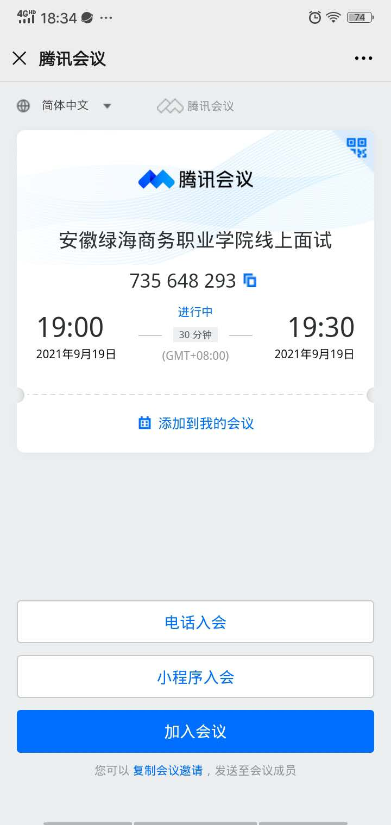
- 长按识别小程序码，选择腾讯会议
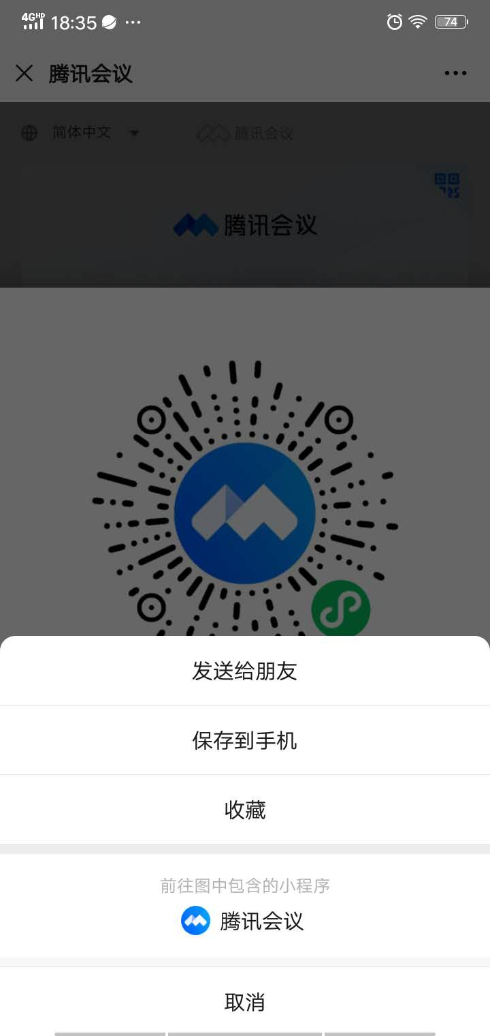

- 开启麦克风和扬声器，点击加入会议
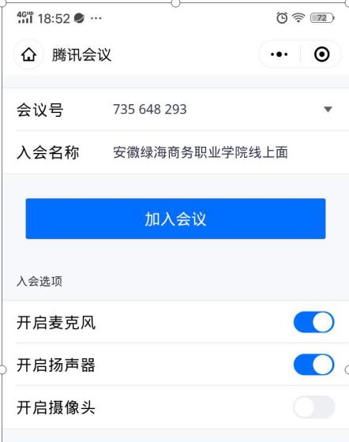
- 等待线上面试考官邀请入会
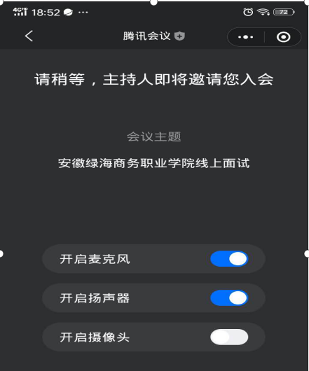
6、面试结束后离开会场

